记爱心义卖
八（3）班陆滢琦
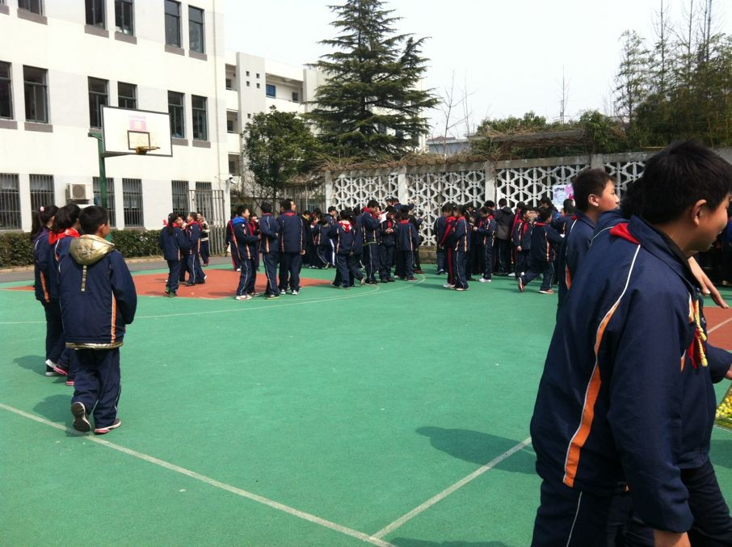
3月5日，学雷锋日，我校组织全校同学参加爱心义卖活动。在这之前，同学们已经在两个星期前就为此准备了满满几袋的义卖物品，争取在3月5日多多募捐一些善款。
中午11:50，各班派出男生来搬桌子，而女生则将精美的海报挂在最醒目的地方，将义卖物品放置在桌子上。工作人员忙的不亦乐乎，负责叫卖的同学清清嗓子，准备义卖。
12：00，义卖开始，人群一批批地涌入操场。有的同学去签名版上签上自己的名字；有的同学已果断地对自己心仪的物件下了手；有的同学则犹豫不决，讨价还价。我们班的摊位前十分热闹，负责收银的同学忙得团团转，到处找人去换零钱，不够，还自己贴钱，让大家甚为感动。
各班义卖的噱头各不相同。比如我班，派出了我们班的男生来大声吆喝，并拿出了我班的镇店之宝——高达，尽管不少人望而却步而没卖出去，但吸引了不少目光。还有其他班，推出优惠券分发给同学；有的班打出促销价，甚至吸引了不少老师；有的班则完全以义卖物品的品质而筹集到更多的善款。
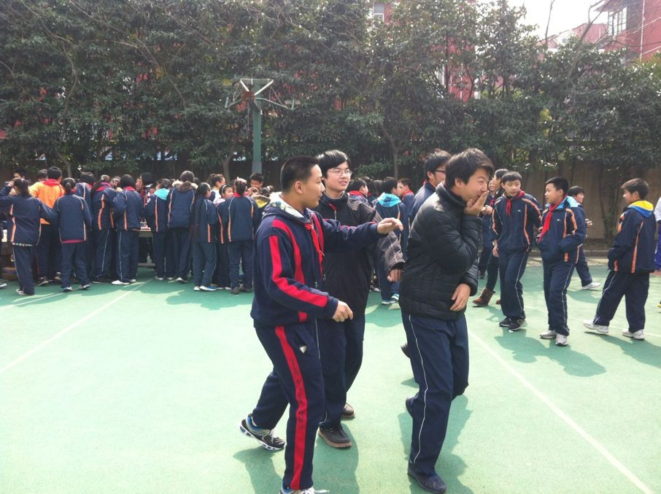
12:50，义卖结束。不少同学还在兴致盎然地挑选商品，听到结束的消息，只好依依不舍地离开。各班工作人员将自己的场地收拾干净，随后再回到班级。
这一次义卖，比的并不是哪个班级得到的钱多。善款当然是多多益善，但是更多的则是同学们的爱心。全校同学一起参与，献出自己一番爱心，可能形式不同：通过捐献义卖物品或是通过购买义卖物品，抑或是献出自己的一份劳动力，都是献爱心。这一次爱心义卖，让我们收获颇丰：
献一份爱心，多一份美好。

